Книга Учительской славы
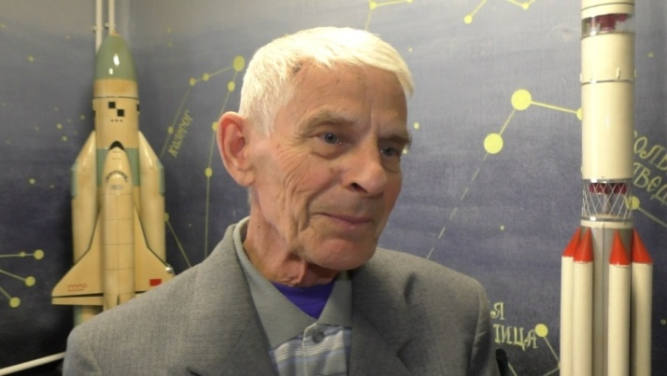 | Фамилия, имя, отчество:  Кудряшов Юрий Иннокентьевич  Дата рождения: 14.04.1940  Стаж работы в отрасли: 60 лет
Место работы: педагог дополнительного образования МБУ ДО  Центра внешкольной работы № 2  г. Иванова | Постановлениями Главного комитета ВДНХ СССР Кудряшов Ю.И. награжден золотой, серебряной и бронзовой медалями.  Воспитанники Кудряшова являлись победителями областных, всероссийских выставок, участниками всесоюзных выставок на ВДНХ СССР, и международных выставок в Италии и Бельгии.
Детство Юрия Иннокентьевича пришлось на военные годы. В памяти осталась черная тарелка радио и как мать, закутав в одеяло, несет его на руках в бомбоубежище. Тогда небо несло в себе угрозу. Мирным, заманчивым и прекрасным оно стало намного позже. Мечта оторваться от земли пришла после просмотра в кинотеатре «Великан» фильма о беспосадочном перелете Валерия Чкалова через Северный полюс в Америку. Но Юра понимал, что имея врожденный дефект зрения, пилотом ему не стать. Выход был найден в авиамоделировании.
В 1955 году в микрорайоне Рабочий поселок, где юноша жил с семьей, открылся первый в городе Дом пионеров. Рядом находилось и помещение спортивного аэроклуба. Там подросток пропадал все свободное время. Руководитель авиамодельной лаборатории Валентин Александрович Гончаров заметил увлеченного способного парня и после окончания школы предложил ему самому вести фабричные кружки для детей рабочих.
12 апреля 1960 года открылся Дом пионеров №2 на ул. Шувандиной, он и стал местом работы Кудряшова Ю.И. почти на полвека. Тысячи мальчишек приходили к Юрию Иннокентьевичу с мечтою о небе. С порога авиамодельного кружка открылась дорога в небо для штурмана А.В. Крохина (служил на Северном аэродроме, летал на Антеях); А.И.Макарова (он стал военным летчикам, пилотировал Ил-76); его тезка А.Н.Макаров закончил Армавирское военное училище (на МиГ-23 охранял небо Афганистана, служил в Германии); профессию военного летчика выбрали В.П. Некрасов и Е.Ф.Марков, офицерами стали Г. Недяка и М.Шилов...
Давно уже находясь на заслуженном отдыхе, Юрий Иннокентьевич продолжает свою педагогическую деятельность. Учит современных мальчишек не бояться трудностей на их пути к мечте:
«Хорошо – это всегда сложно». Но легкие пути в небо и не ведут.

